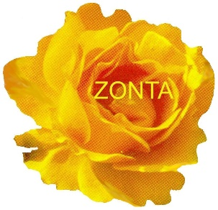

Foredrag med Sara Omar
En helt enestående fortæller

Folkekirkens Hus tirsdag d. 24 september kl. 19.30/dørene åbnes kl. 18.30/Pris 200 kr.

Billetter købes gennem www.folkekirkenshus.dk

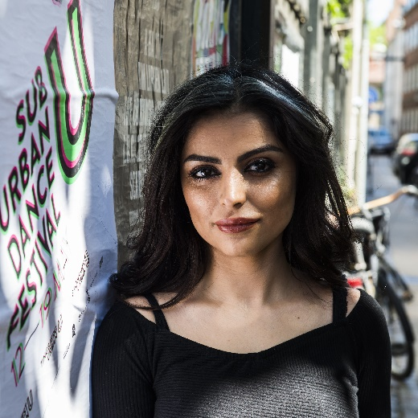
Sara Omar er født 1986 i Kurdistan, men er flygtet derfra i slutningen af 1990´erne på grund af krig. Hun har boet i Danmark siden 2001 og studerer i dag statskundskab.
Hendes romandebut ”Dødevaskeren” udgivet i 2017 er aftenens omdrejningspunkt. I bogen udfolder hun selvoplevede beretninger og fortællinger om sit hjemlands sociale kontrol, æresbegreber, og om piger- og kvinders stilling i familie og samfund. Bogen har vakt stor opmærksomhed i både Mellemøsten og Danmark. Hun er tildelt flere priser for sit mod og for bogens litterære kvaliteter, ligesom flere bestyrelsesposter i kvindeorganisationer er kommet til. Aftenens moderator er forfatter og journalist Charlotte Rørth.

Aalborg Zonta Klub markerer med dette arrangement 100 året for Zonta Internationals grundlæggelse i USA. Den første klub i Danmark stiftedes i København i 1936 og året efter blev Aalborg Zonta Klub oprettet. Organisationen er registreret som ”Non Govermental Organization”
og en del af FN og Europarådet. Zonta arbejder for fremme af kvinders status og vilkår gennem internationale og lokale projekter.
Overskuddet fra dette arrangement går derfor til:

Stop børneægteskaber
Bydelsmødres arbejde i Aalborg

Der vil efter foredraget blive afholdt et lotteri, hvis overskud også går til de nævnte projekter.

Der vil være sikkerhedskontrol under arrangementet.

www.zonta.dk Aalborg Zontaklub www.aalborg.zonta.dk

